《 健康产品营销 》本科课程教学大纲

一、课程基本信息
课程名称 | 健康产品营销
 | Health product marketing
课程代码 | 2170011 | 课程学分 |  | 2
课程学时 | 32 | 理论学时 | 16 | 实践学时 |  | 16
开课学院 | 健康管理学院 | 适用专业与年级 |  | 养老服务管理/大三
课程类别与性质 | 专业选修课 | 考核方式 |  | 考查
选用教材 | 《亚健康产品营销》，张炳填 宁德斌，中国中医药出版社，2021年第2版 |  |  | 是否为  马工程教材 |  | 否
先修课程 | 2170045 老年人体结构和功能（3）
课程简介 | 《健康产品营销》介绍一般的营销学原理、方法与语言沟通技巧，全书共分为六章，第一章绪论，主要内容为亚健康产业的基本概况，第二章的主要内容为亚健康产品营销的基本理论。第三至六章的主要内容为亚健康产品营销的实物，仅仅结合亚健康产品的特点，运用市场营销学的原理和方法对亚健康产品的推广市场、分析方法、营销技巧和分销渠道分别进行了阐述。全书具有针对性、可操作性、前沿性的特点，是对亚健康产品营销的一次有益的探索。通过教学期望亚健康的理念不断深入人心，亚健康服务业不断发展壮大，亚健康产品营销的理论创新与实践成果不断丰富与发展，让亚健康学术思想真正成为追求健康意境、惠泽人类大众的新兴学科。
选课建议与学习要求 | 学习《健康产品营销》需要具备中医基础理论学知识及疾病学基础知识。建议在养老服务管理专业第三学年第一学期开设。
大纲编写人 | 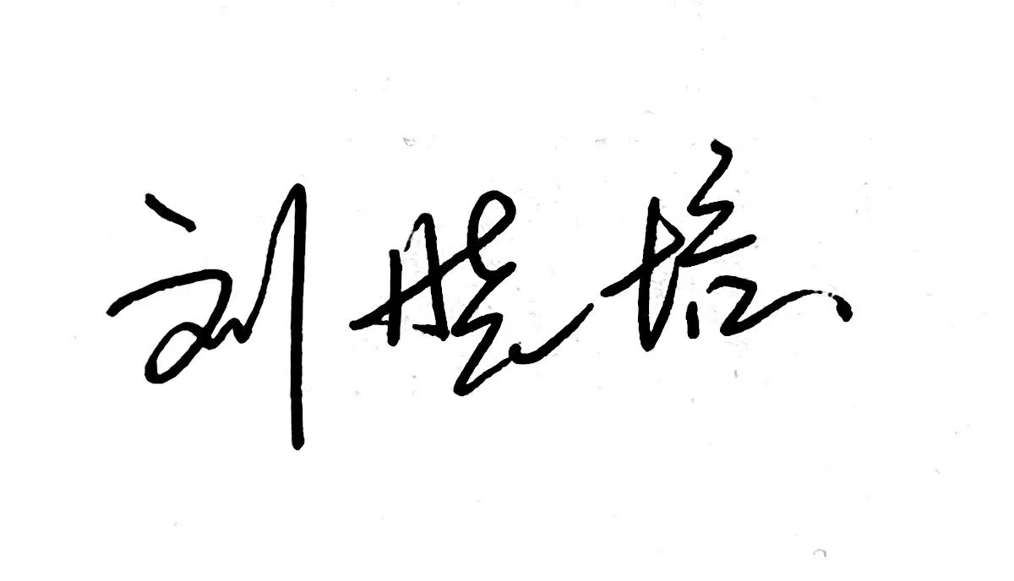（签名） |  | 制/修订时间 |  | 2024.1
专业负责人 | （签名） |  | 审定时间 |  | 2024.1
学院负责人 | （签名） |  | 批准时间 |  | 2024.1

二、课程目标与毕业要求

（一）课程目标
类型 | 序号 | 内容
知识目标 | 1 | 掌握基本营销原理、健康产品的分类、功能与特征，服务于养老事业产业的运营管理。
技能目标 | 2 | 提升专业文献检索的能力，指导营销实践，并结合新的智能、智慧技术进行健康产品的创新设计。
素养目标  (含课程思政目标) | 3 | 在健康产品营销的实践工作中，遵守职业规范，诚信尽责，勤奋努力。

（二）课程支撑的毕业要求
LO1品德修养：拥护中国共产党的领导，坚定理想信念，自觉涵养和积极弘扬社会主义核心价值观，增强政治认同、厚植家国情怀、遵守法律法规、传承雷锋精神，践行“感恩、回报、爱心、责任”八字校训，积极服务他人、服务社会、诚信尽责、爱岗敬业。
④诚信尽责，为人诚实，信守承诺，勤奋努力，精益求精，勇于担责。
LO2掌握管理学、社会学、护理学等学科基础理论和专门知识，能够熟练运用养老机构经营管理、老年健康管理、老年照护等专业技能，具备现代养老服务管理的理念和素养。
⑥协调管理能力：能协调工作中的各种人际关系,进行老年活动策划、组织老年事务管理。
LO7信息应用：具备一定的信息素养，并能在工作中应用信息技术和工具解决问题。
①能够根据需要进行专业文献检索。

（三）毕业要求与课程目标的关系
毕业要求 | 指标点 | 支撑度 | 课程目标 | 对指标点的贡献度
LO1 | ④ | L | 3.在健康产品营销的实践工作中，遵守职业规范，诚信尽责，勤奋努力。 | 100%
LO2 | ⑥ | H | 1.掌握基本营销原理、健康产品的分类、功能与特征，服务于养老事业产业的运营管理。 | 100%
LO7 | ① | M | 2.提升专业文献检索的能力，指导营销实践，并结合新的智能、智慧技术进行健康产品的创新设计。 | 100%

三、课程内容与教学设计

（一）各教学单元预期学习成果与教学内容
1 绪论
知识点：
知道治未病健康工程、亚健康产业的发展和亚健康产业的营销创新等的概念
理解亚健康产品营销的性质和任务、学习方法。
了解亚健康产品营销发展简史、发展与研究。了解发展与创新的关系。
教学难点：
治未病健康工程、亚健康产业的发展和亚健康产业的营销创新概念。
近现代亚健康产业发展的基本态势。
能力要求：
能阐述治未病健康工程、亚健康产业的发展和亚健康产业的营销创新的概念。
能理解亚健康产品营销的发展简史；能运用亚健康产品营销学习方法。
能理解治未病的发展与研究的基本过程。
学会归纳、比较重要的基本概念。
具有亚健康产品营销基本知识和基本理论，能举例解释。

2.健康产品营销基础
知识点：
知道市场需求、消费者市场、消费者行为、生产者市场等概念和相关的的意义；消费者行为、消费者行为类型、消费者购买决策和消费者购买动机的特点、分类和意义；
掌握马斯洛需要层次理论；
理解生产者市场购买行为模式，生产者市场购买对象，影响生产者市场购买的因素。
了解生产者市场购买过程的参与者，生产者购买决策。
教学难点：
消费者购买决策和消费者购买动机的特点、分类和意义。
马斯洛需要层次理论的理论意义，以及和亚健康产品营销的联系
能力要求：
能运用亚健康产品营销的知识解释营销活动。
综合亚健康产品营销基本知识和基本理论，能理解常见营销策略。
具有使用亚健康产品营销知识分析营销的全过程的具体情况，指导营销的能力。

3.健康产品分类推广与营销服务（第一部分）
知识点：
理解保健品的分类，根据使用方法和产品主要成分分类。世界卫生组织对保健品的分类。
理解根据保健品的使用方法分类，根据产品主要成分分类和世界卫生组织对保健品的分类。
了解亚健康产品营销决策微观环境，亚健康产品营销决策宏观环境和影响因素。
教学难点：
亚健康产品营销决策微观环境和宏观环境。
亚健康产品分类的具体含义。
亚健康检测服务的适用人群和意义
亚健康医学服务的分类和每一分类的意义。
能力要求：
能知道保健品的分类和意义。
能运用亚健康医学服务分类的方法，进行相关营销的指导。

4.健康产品分类推广与营销服务（第二部分）
知识点：
知道产品推广的概念，决定有效产品推广的关键因素，产品推广方法的选择，产品教育。
理解产品演示的概念，产品演示的基本技巧，产品演示的要求。
了解亚健康产品营销服务包括客户服务、健康管理和面对面服务，并注重应用。
教学难点：
产品介绍的几点技巧。
产品演示的523法则。
面对面服务的技巧
能力要求：
学会观察拟肾上腺有效产品推广的关键因素，产品推广方法的选择，产品教育。
具有分析亚健康产品分类推广与营销服务的能力。
具有客户服务、健康管理和面对面服务有效沟通的能力 。

5.健康产品市场分析
知识点：
知道我国亚健康产品市场概况，发展和存在的问题，对我国亚健康产品市场发展的要求。
理解亚健康产品消费者市场区隔概念及其理论依据，意义和依据。
了解亚健康产品目标市场选择策略有无差别化行销策略、差别化行销策略和集中化行销策略。教学难点：
我国亚健康产品市场存在的问题。
对我国亚健康产品市场发展的要求。
亚健康亚健康产品目标市场选择策略。
能力要求：
学会根据我国亚健康产品市场概况，发展和存在的问题，能够初步总结出对我国亚健康产品市场发展的要求。
具有我国亚健康产品市场存在的问题，进行相关思考的能力。

6.健康产品营销技巧（第一部分）
知识点:
知道以人为本和达成共识的概念，树立人力资本理念，加强人力资源管理。知道产品体验与情感交流的由来和形式。
理解达成共识，一切以顾客为中心，洞悉顾客的需求，抓住顾客的消费特点，进行高效沟通。
了解技巧攻略。
教学难点：
洞悉顾客的需求的方法。
高效沟通的注意事项。
技巧攻略。
能力要求：
学会以人为本和达成共识的概念和应用。
具有初步运用这些技巧的能力。
分析技巧的使用和效果。

7.健康产品营销技巧（第二部分）
知识点:
知道如何成为顾客喜欢的销售人员，以及顾客喜欢什么样的销售人员，如何做顾客喜欢的销售人员，知道运用FAB法则。
理解做顾客喜欢的销售人员，要树立正确的营销观念，要明确自己的职责范围，要具备基本的素养，要注重营销的基本礼仪，理解FAB法则的含义，及在营销领域的意义。
教学难点：
成为顾客喜欢的销售人员的策略。
FAB法则
能力要求：
具有观察顾客喜好的能力。
能够与顾客沟通，做顾客喜欢的销售人员，知道运用FAB法则。

8.健康产品分销渠道
知识点：
知道分销渠道概述、分销渠道日益发展的原因、分销渠道的概念、特点、结构和复杂性。知道分销及渠道策略，传统分销渠道与新兴分销渠道。
理解销渠道日益发展的原因是信息技术与电子商务的蓬勃发展，获得持续性竞争优势变得越来越困难。理解影响分销渠道策略的主要因素，产品因素、市场因素、消费者因素、制造商因素、环境因素。
了解分销渠道的职能与特征，市场倍增。
教学难点：
影响分销渠道策略的主要因素。
市场倍增的基本模式
能力要求：.
学会分销渠道的职能、策略与特征。
具有分销渠道的职，能、策略与特征相关知识。指导合理选择药物分销的能力。
能进行沟通，帮助和指导正确合理使用分销。能够正确运用组织文化理论进行真实案例分析

（二）教学单元对课程目标的支撑关系
课程目标  教学单元 | 1 | 2 | 3
1.绪论 | √
2.健康产品营销基础 | √ | √
3.健康产品分类推广与营销服务（第一部分） | √ | √ | √
4.健康产品分类推广与营销服务（第二部分） | √ | √ | √
5.健康产品市场分析 | √ | √
6.健康产品营销技巧（第一部分） | √ | √ | √
7.健康产品营销技巧（第二部分） | √ | √ | √
8.健康产品分销渠道 | √ | √ | √

（三）课程教学方法与学时分配
教学单元 | 教与学方式 | 考核方式 | 学时分配
 |  |  | 理论 | 实践 | 小计
1.绪论 | 教授 | 自我评估 | 2 | 2 | 4
2.健康产品营销基础 | 教授+讨论 | 同辈评估、课堂测验 | 2 | 2 | 4
3.健康产品分类推广与营销服务（第一部分） | 教授+案例分析 | 案例分析 | 2 | 0 | 2
4.健康产品分类推广与营销服务（第二部分） | 教授+练习 | 课堂小测验 | 2 | 2 | 4
5.健康产品市场分析 | 教授 | 案例分析 | 2 | 2 | 4
6.健康产品营销技巧（第一部分） | 教授 | 营销策划书 | 2 | 2 | 4
7.健康产品营销技巧（第二部分） | 教授 | 反思 | 2 | 2 | 4
8.健康产品分销渠道 | 教授 | 案例 | 2 | 4 | 6
 |  |  | 16 | 16 | 32

（四）课内实验项目与基本要求
序号 | 实验项目名称 | 目标要求与主要内容 | 实验  时数 | 实验  类型
1 | “治未病”与“亚健康” | “治未病”与“亚健康”概念的内涵和外延。 | 2 | 综合型
2 | 亚健康产品营销基础 | 理解消费者市场和生产者市场的概念及运用  。 | 2 | 综合型
3 | 亚健康产品营销决策环境 | 亚健康产品营销决策环境的相关知识和影响因素 | 2 | 综合型
4 | 亚健康产品推广初步计划 | 掌握亚健康产品推广，熟悉营销服务的相关知识点 | 2 | 综合型
5 | 亚健康产品营销服务 | 掌握亚健康产品营销技巧 | 2 | 综合型
6 | FAB法则应用实训 | FAB法则 | 2 | 综合型
7 | 亚健康产品营销计划书 | 营销技巧 | 2 | 综合型
8 | 制定分销渠道策略 | 结合前面知识点，制定分销渠道策略 | 2 | 综合型
实验类型：①演示型 ②验证型 ③设计型 ④综合型

四、课程思政教学设计
1、科学明确课程目标与教学内容
过明确清晰的教学目标和内容，可以有效地引导教学过程，提升学生的学习效果与实践能力。首先，明确课程目标需要充分考虑到学科特性和学生需求。针对健康产品营销这一学科，目标应包括学生在知识、技能、思想道德等方面的全面提升。例如，要求学生掌握健康产品市场营销的基本理论，具备策划、推广等实践能力，同时培养其对行业伦理和社会责任的认知。其次，制定具体的教学大纲和教学计划。教学大纲应包括课程的总体目标、具体内容、教学方法考核方式等要素。教学计划要细化教学进度，明确每个阶段的学目标和任务要灵活调整教学计划，根据学生的学习情况和实际需求进行适时的调整；
2、建立理论与实践相结合的教学模式
首先，采用案例教学法。通过选择真实的案例，让学生在课堂上进行分析和讨论引导他们运用所学理论知识解决实际问题。案例可以涵盖健康产品市场营销策略、产品推广等多个方面，旨在培养学生的分析和解决问题的能力。其次，模拟经营是一个极具实践性的教学手段。利用模拟市场环境和情境，让学生扮演不同角色，参与到健康产品营销的实际过程中，培养其实际操作技能和应变能力。通过这种模拟的方式，学生能在相对安全的环境下进行实践，为将来的实际工作做好充分准备最后，实地考察也是建立理论与实践相结合的重要手段。组织学生前往相关企业等实地参观，让他们目睹行业运作，了解企业的实际运营情况。通过实地考察，学生能将课堂所学与实际相结合，深化对健康产品营销实务的理解。
3、引入相关思政元素，培养学生的道德观念、社会责任感使其在学习实务的同时，树立正确价值观。邀请专家、企业领导等人士，围绕健康产品营销领域的伦理、社会责任等话题进行深入探讨和交流。通过专业人士的分享，引导学生认识到健康产品实务中的道德与社会责任的重要性，拓展学生的思维深度。其次，开展讨论课，引导学生积极参与讨论，针对行业中存在的伦理问题或社会责任等议题展开深入讨论。通过学生间的互动，促使他们深入思考并形成独立的见解，培养其独立思考和解决问题的能力最后，设计思政教育项目，如撰写论文、参与社会调查等。通过项目的实施，引导学生在实践中发现问题、思考问题，形成正确的道德价值观。

五、课程考核
总评构成 | 占比 | 考核方式
X1 | 40% | 课程论文
X2 | 30% | 阶段测试
X3 | 20% | 平时作业
X4 | 10% | 平时表现

六、其他需要说明的问题
无

